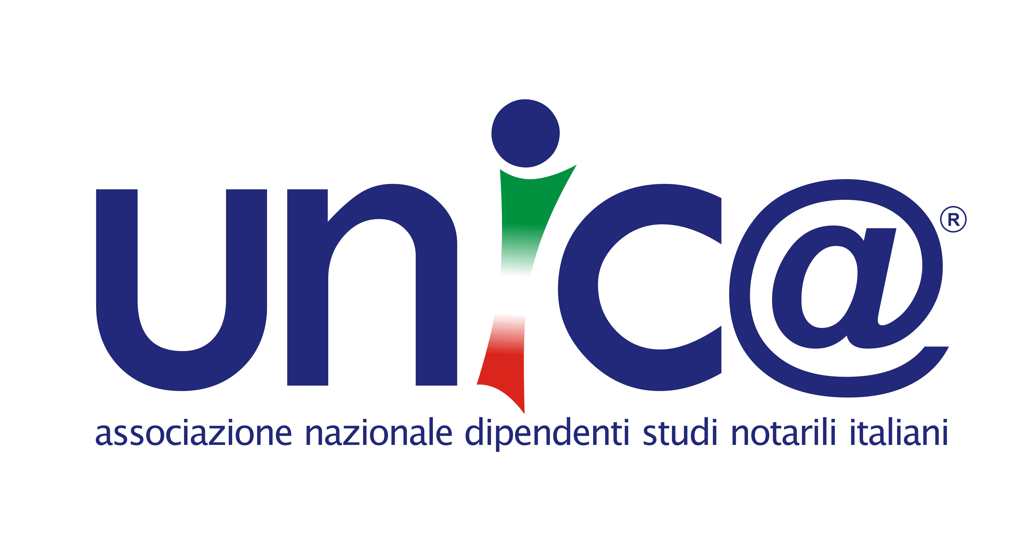
IMPIEGATI NOTARILI:
ABOLIAMOLI
Cari Colleghi e Colleghe,
martedì sera su Rai Tre è andato in onda l’ennesimo incontrastato attacco ai 70.000 impiegati degli studi notarili italiani.
Non vi risulta ? Ah già dimenticavo.… Sono stati attaccati solo i notai, fastidiosi ostacoli allo sviluppo economico e troppo costosi per le casse dello Stato, al punto da chiederne con vigore l’abolizione tra il silenzio dei politici presenti ed i fragorosi applausi del pubblico in studio.
Ma forse, se anche abolissero i notai, qualche cosa di meglio la troveremmo da fare giusto ?
Ed allora penso sia arrivato il momento di iniziare a cercare perché continuando di questo passo, tra poco inizieremo una guerra tra poveri per la sopravvivenza.
Ma ci vogliamo difendere da questi stupidi luoghi comuni sul nostro lavoro che un giorno si e l’altro pure ascoltiamo tra l’indifferenza della gente e dei media ?
UNIC@ in tal senso potrebbe dare una mano: ha nel suo DNA, oltre che nel suo Statuto, SOLTANTO la difesa del posto di lavoro e della professionalità di ciascuno di noi.
NON siamo il braccio dei notai italiani ma difendiamo UNICAMENTE i nostri fondamentali diritti di lavoratori.
Abbiamo il sacrosanto diritto/dovere di tutelare le nostre professionalità vedendo barcollare ogni giorno di più il nostro posto di lavoro e lo faremo !
Non vogliamo che le nostre proteste siano apprezzate meno di quelle di piloti, hostess e steward solo perché non ci vedono con la corda al collo.
Non siamo lavoratori di serie B, anche le nostre famiglie arrivano con difficoltà alla quarta settimana.
Sveglia !!!! Abbiamo anche noi la nostra professionalità da difendere.
E la difenderemo, eccome se la difenderemo, con tutti i mezzi a nostra disposizione.
In allegato c’è l’appello che abbiamo mandato tra ieri ed oggi a tutti gli associati.
Facciamo in modo che arrivi a tutti i dipendenti, anche non associati, perché ogni posto di lavoro è prezioso.
Qualcosa inizia a muoversi e chissà che tra non molto gli impiegati degli studi notarili italiani non riescano a
far sentire la loro voce in qualche prima serata televisiva…..
La nostra determinazione sarà presto conosciuta:
WE ARE READY

